日本キリスト教会全国青年の集い 要旨
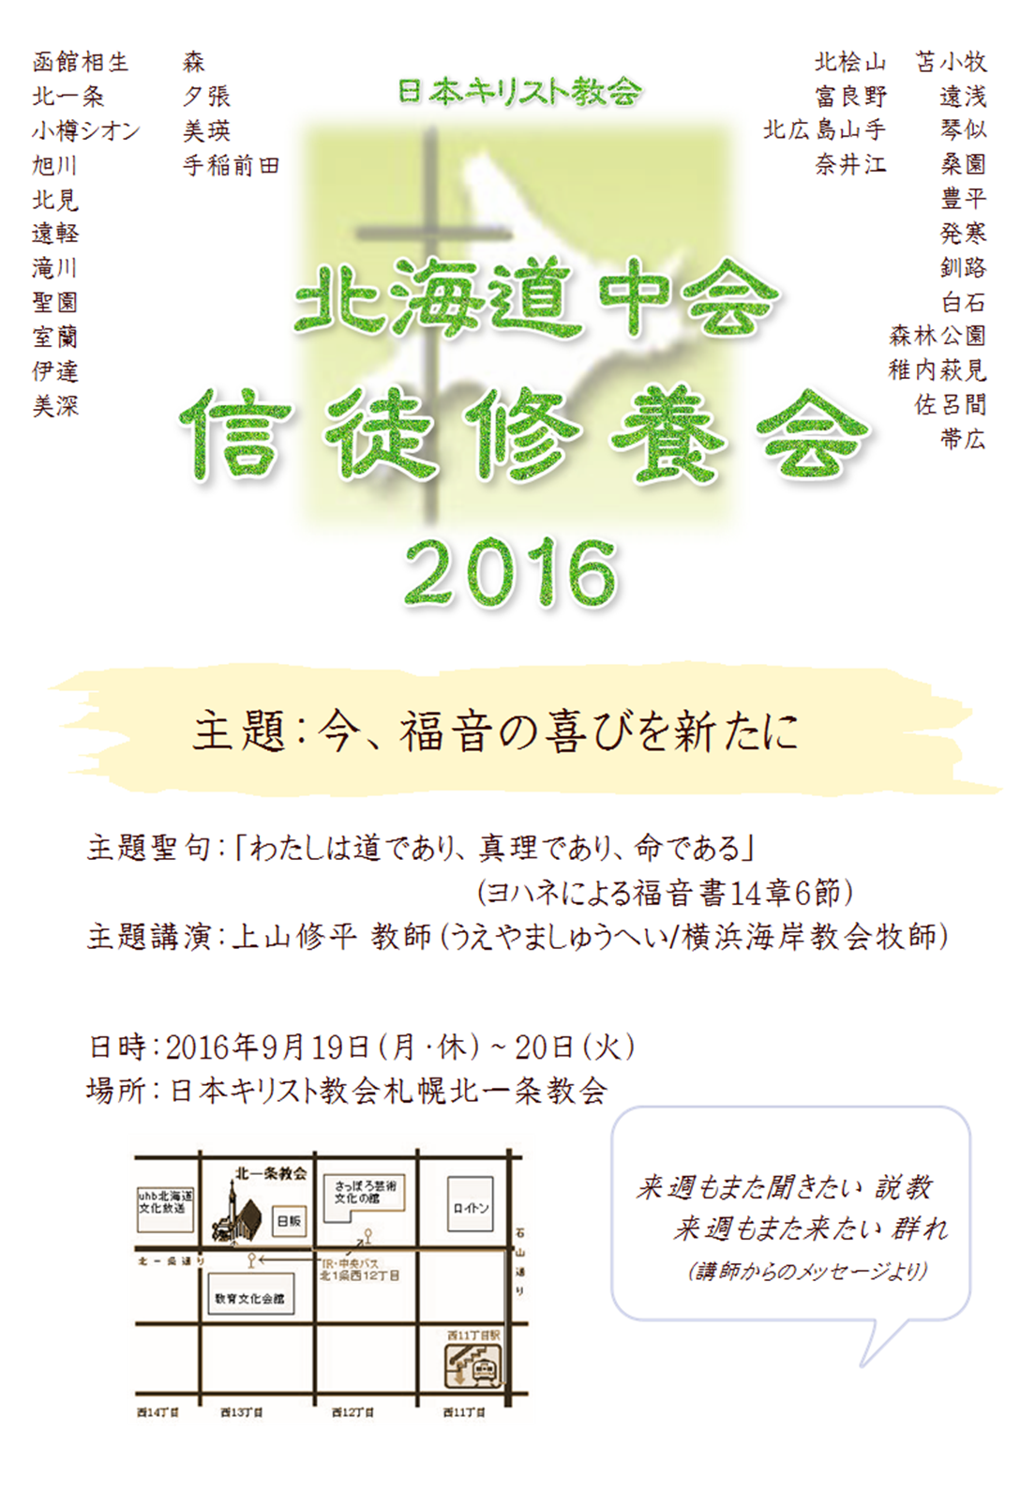

主 題 「あなたの立ち帰る場所はどこですか 明日の教会を考える」
聖 句 「わたしは世の終わりまで、いつもあなたがたと共にいる」
(マタイによる福音書28章20節)
日 時 2017年9月16日(土)～18日(月・休)
集合場所 9月16日(土)13時受付開始 センタ－棟４階 集会室403号
プログラム 詳細については別紙をご覧ください!
会 場 （1、2日目）オリンピック記念青少年総合センタ－ ホ－ムペ－ジ http://nyc.niye.go.jp/
〒151－0052 東京都渋谷区代々木神園町3－1 ℡：03－3469－2525
（3日目） 柏木教会
〒164－0074 東京都新宿区北新宿3丁目1－18 ℡：03－3368－2156
参 加 費 全日参加 １０，０００円(朝食・夕食付)
部分参加 １セッション1,000円、食事500円、1泊3,500円
*宿泊場所はオール個室となりますのでご了承ください。
*「参加申込書」は必要な部数をコピ－してください。
*9月17日(日)主日礼拝出席教会については、申し込みされたフィールドワーク(東京・横浜・鎌倉)集合場所に近い教会を委員会で割り当てします。ただし、ご希望がある場合は委員会に申し出るか申込書にお書きください。人数的に可能な場合は対応します。
*フィールドワークにかかる交通費(移動等)は各自で負担となります。
*代金は教会・伝道所毎でまとめて当日受付にお持ちください。
*交通費が10,000円以上かかる参加者には、20,000円を限度に補助をします。
領収書(飛行機やJR切符コピー等)をお持ちください。
申込要項 同封されている「申込用紙」に必要事項を記入の上、各教会・伝道所毎にまとめて郵送ください。なお締切を過ぎてしまった場合はFAX、メールでも構いません。
※申込用紙の中の自己紹介の部分は当日配布するパンフレットに記載します。編集作業のため、可能な方は、この部分だけメールで送ってくださると助かります。
締 切 ２０１７年８月１4日(月)まで
申 込 先 〒061－1148 北海道北広島市山手町4－12－5
日本キリスト教会北広島山手伝道所 秋本英彦まで
TEL&FAX 011－372－4138 メール hidehiko@hokkai.or.jp

